三年级数学第18周周末作业
班级 姓名
一、填空。
1、一年里有（ ）个季度，有（ ）个月。
2、48时=（ ）天 4年=（ ）个月 1时30分=（ ）分
3、下午3时是（ ）时，晚上11时是（ ）时，早上8：00是（ ）时
4、18：30是（ ）午（ ）时（ ）分，
10时20分是（ ）午（ ）时（ ）分。
5、到2013年10月1日，中华人民共和国成立了（ ）年。
6、小军12岁了，只过了3次生日，小军的生日是（ ）月（ ）日。
7、1998年、2000年、2100年、1800年、2003年、1976年几个年份中，
是闰年的有（ ），
是平年的有（ ）。
8、2013年全年有（ ）天，其中2月份有（ ）天，第一季度有（ ）天，上半年有（ ）天。
9、小红的妈妈上班时间是8:30~12:00，13:30~17:00。妈妈全天共工作（ ）小时。
10、小亮的生日是第二季度倒数第8天，他的生日是（ ）月（ ）日。
11、小华16：30从学校步行回家，经过40分钟走到家里，他到家的时刻是（ ）。
12、小华从装有10个黄球，6个红球，2个白球的盒子里任意摸出一个球，可能出现的结果有：（ ）球或（ ）球或（ ）球，是（ ）球的可能性大，（ ）球的可能性小，（ ）摸出黑球。
二、用竖式计算
534×8= 720×6= 38÷6=
验算

306×5= 576÷8= 814÷4=
验算

三、判断。
1．每年一定是365天。（ ）

2．从上午7时到下午3时，中间经过了4小时。（ ）

3．妈妈每天都要吃1千克盐。（ ）

4．因为1700÷4＝425，所以1700年是闰年。（ ）
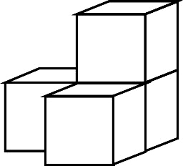
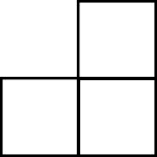
5． 这个图形从正面与右面看形状都是 。 （ ）

四、解决问题
1、修一条长1000米的路，已经修了7天，还剩216米没修。
①平均每天修多少米？ ②2天后可以完工吗？

2、将周长16分米的四张正方形桌面拼在一起成一个大长方形，大长方形的周长是多少分米？

3. 小红帮妈妈做家务，负责以下几件事。小红干完这些事情至少需要多少时间？
洗水壶：2分钟 | 洗茶具：5分钟 | 烧开水：12分钟 | 擦地板：9分钟

4、 5路车每隔15分钟发一次车，8路车每隔20分钟发一次车。从早上8时同时发车起，到中午12时30分止。先填下表，再回答问题
5路车发车时间
8：00 | 8：15 | 8：30
8路车发车时间
8：00 | 8：20
5路车和8路车同时发车有多少次？分别在什么时候？

